Szkolny Konkurs Edukacyjny
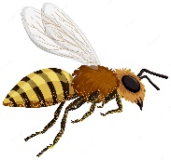
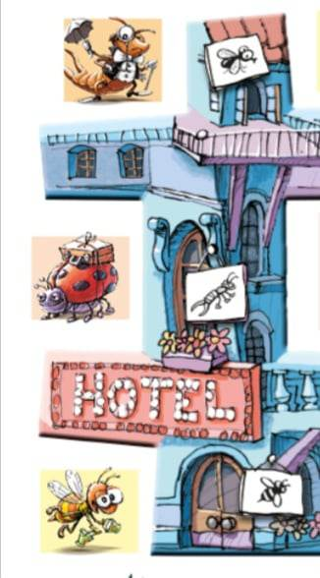
"Hotelik dla owadów"

Lubisz majsterkować?
Masz zdolności plastyczne?

Zbuduj hotelik dla owadów zapylających
i pożytecznych.
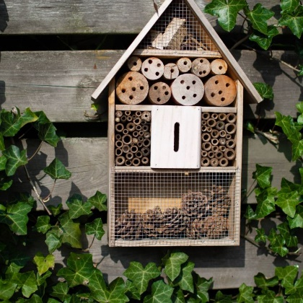
Konkurs przeznaczony jest dla uczniów klas 0-VIII

Na prace czekamy
do 2.06.2023 r.
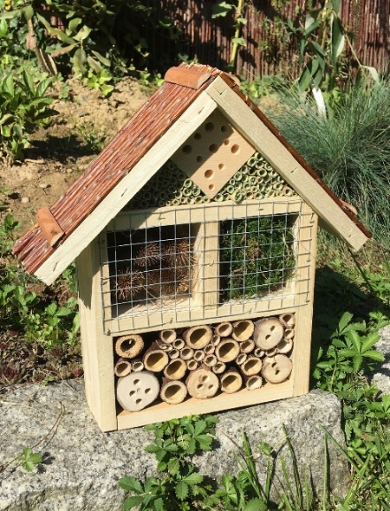
Zgłoszone hoteliki ozdobią nasz szkolny „Klimatyczny zakątek”.
